**实验报告五**

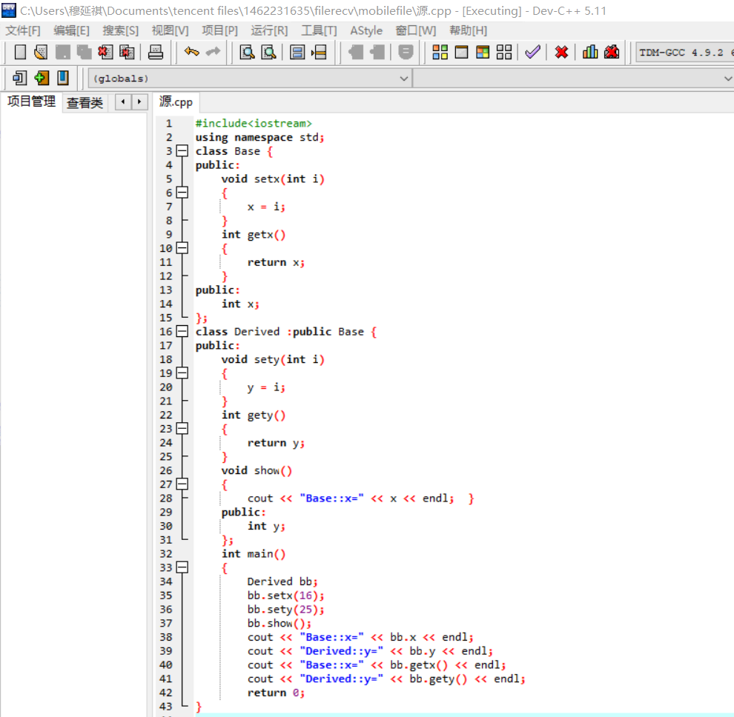

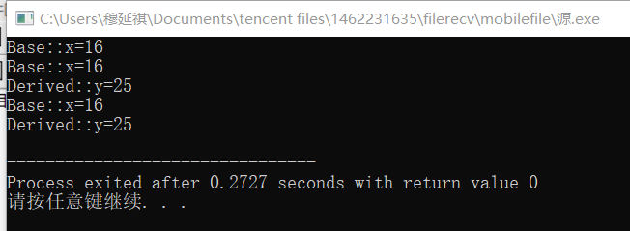

感想：派生类无法直接继承访问基类的私有函数和变量，以后做题前要预习，不然连错在哪都不知道。

Copyright ©2021-2099 YanqiMu. All rights reserved